**Mise en application**

# Condition

1. Chanceux que vous êtes, vous allez pouvoir créer un simulateur de "fortune cookies" ces biscuits chinois où se cachent à l'intérieur des petits mots parfois plein de sagesse et parfois...assez étranges.

Créer une fonction qui ne prend pas d'arguments et dont le comportement est le suivant :

* + - Tire un nombre au hasard entre 0 et 10 inclus
    - Renvoyez une phrase dépendant du chiffre tiré
    - 0 => "Le voyage d'un millier de kilomètres commence avec un pas"

- 1 => "Racontez toujours la vérité – c'est la chose la plus facile à se rappeler"

* + - 2 => "Si vous avez besoin d'un coup de main vous en trouverez une au bout de votre bras"
    - 3 => "On tend à recevoir ce à quoi on s'attend"
    - 4 => "Un diplomate est un homme qui se rappelle toujours de l'anniversaire d'une femme mais jamais de son âge"
    - 5 => "Oubliez le but, appréciez le voyage"
    - 6 => "Si la vie vous donne des citrons faites-en de la limonade"
    - 7 => "Si on suivait nos propres conseils on aurait du succès"
    - 8 => "C'est mieux d'avoir un mauvais plan que pas de plan du tout"

- 9 => "Le meilleur moyen de rendre les enfants bons est de les rendre heureux"

* + - 10 => "Ne poursuivez pas le bonheur – créez le"

André enverra une meilleure solution sur Teams, même si ma réponse est bonne.

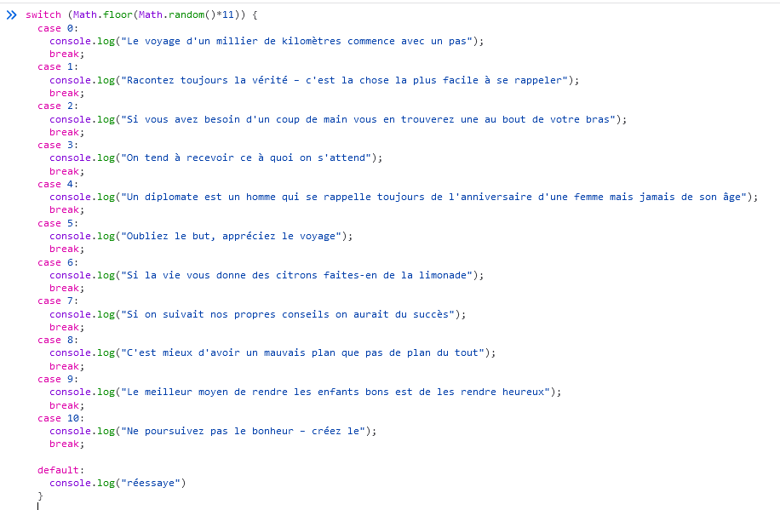

1. Ecrivez une fonction nommée maxOfThree qui prend 3 chiffres en arguments et retourne le plus grand des 3 chiffres. Utilisez seulement des ternaires.

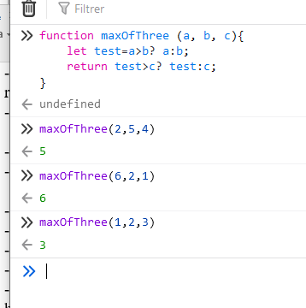

1. Donner le résultat des expressions suivantes :
   1. false && true && true || false false et true donne false, true ou false donne true, false et true donne false
   2. false && true || true && true
   3. false && (true || true) && true
   4. 1 || true && false || false
   5. !false && true || true && !true
   6. 'hello' && 'bye' || 4 && 0 Les chaînes de caractères sont considérées comme TRUE. De ce fait, il regarde le premier résultat. Si elle est false, il la retourne. Si elle est vrai, il retourne d’office la deuxième valeur.
   7. !true || !true && true || (!false || false)

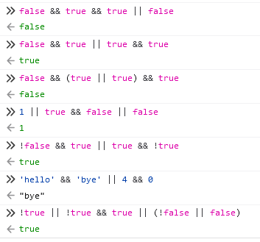

1. Créez une fonction drawRectangle qui prendra au maximum 3 arguments et qui dessinera dans votre console, à base de caractères de votre clavier, un rectangle dont l'intérieur est vide.

Lors de l'appel deux des paramètres sont obligatoires : la longueur et la hauteur. Le dernier paramètre est le caractère qui sera utilisé pour dessiner le rectangle et sa valeur de base est '*'.

Bonus : Ajouter un paramètre avec une valeur par défaut en plus qui sera le caractère utilisé pour afficher les coins du rectangle

Exemple :

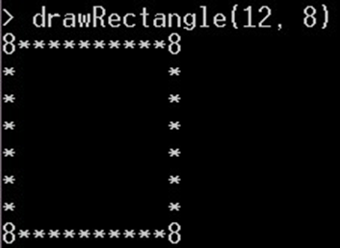

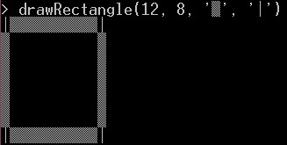

Je créé d’abord une fonction drawRectangle avec comme composant la longueur et la largeur. Et on l’affichera

function drawRectangle (longueur, largeur) { console.log (longueur, largeur) ; }

Ensuite je vais créer une boucle avec une variable créée localement avec un autre nom de compteur sur lequel je ferai l’incrémentation. C’est la boucle qui permettra d’afficher les caractères qui dessineront le rectangle, et comme j’aurai plusieurs « couches » ma boucle devra se répéter.

Cette boucle sera DANS la fonction !!! ici je vais décomposer d’abord.

Let ligne = "" 🡪 c’est une chaîne de caractère vide

For (let i = 1 ; i <= longueur ; i++) { i🡪ma variable locale

Ligne += "#" ;

}

Console.log(ligne)

}

LA SUITE MANQUE JE DEVAIS PARTIR

var oui=""

for (ligne=0; ligne < 12; ligne ++){

oui+="-";

}

console.log(oui)

---------------------------------------

function composeExtremeLines(n, k, t){

let text="";

for (let i=0; i<n; i++){

if (i===0 || i===n-1){

text += t;

}else{

text += k;

}

}

return text;

}

function composeStandardLine(n, k){

let text="";

for (let i=0; i<n; i++){

if (i===0 || i===n-1){

text += k;

}else{

text += ' ';

}

}

return text;

}

function drawRectangle(c, l, k="*", t="O"){

let line = '';

for (let j=0; j<l; j++){

if (j===0 || j ===l-1){

line += composeExtremeLines(c, k, t) + "\n";

}else{

line += composeStandardLine(c, k) + "\n";

}

}

console.log(line);

}

/* Just for fun… */

function dice(faces=20){

return Math.floor((Math.random()*faces)+3);

}

drawRectangle(dice(20), dice(10), '*', 'O');

function drawRectangle(long, large){

for(var y=0; y < large; y++){

var l = "" ;

for(var i= 0; i < long; i++){

if((y ==0) || (y==large-1)){

l += "#";

} else if((i ==0)||(i==long-1)){

l += "#";

}else{

l+=" ";

}

}

console.log(l);

}

}

drawRectangle(12, 8);